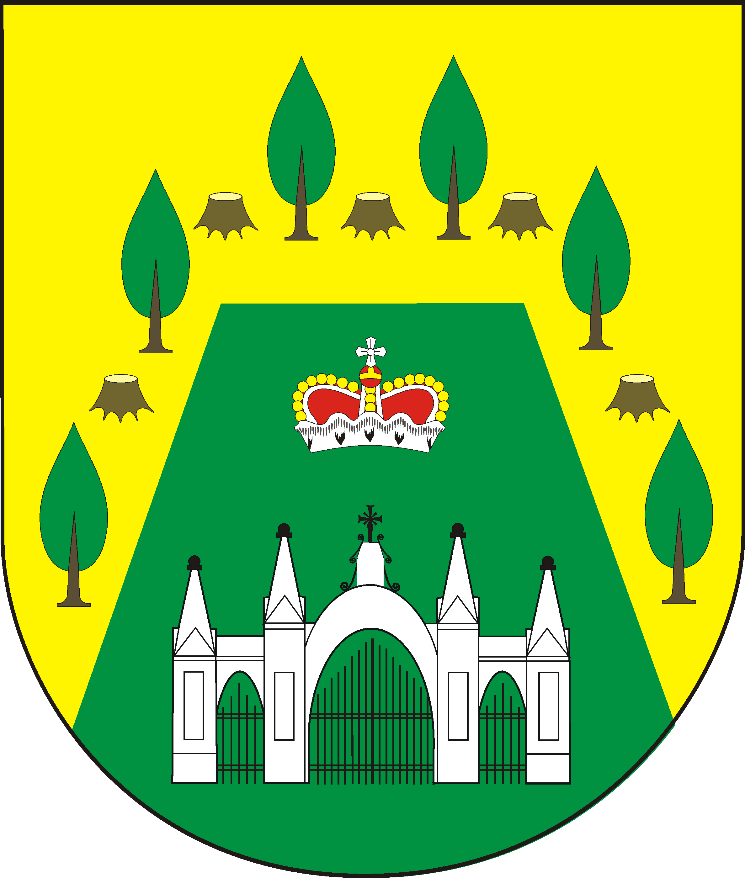
URZĄD GMINY W STAROŹREBACH
Płocka 18, 09-440 Staroźreby tel. (024) 261-70-02, www.bip.starozreby@pl

NAZWA SPRAWY | OŚWIADCZENIE O UZNANIU DZIECKA
UWAGA | Dla skuteczności złożonego przez ojca oświadczenia niezbędne jest wyrażenie przez matkę dziecka zgody na uznanie dziecka. W przypadku matki małoletniej zgodę na uznanie wyraża przedstawiciel ustawowy dziecka.

WYMAGANE DOKUMENTY I MIEJSCE ICH SKŁADANIA

1. Do wglądu:
- dowody osobiste rodziców
- w zależności od stanu cywilnego matki dziecka: panna - odpis skrócony aktu urodzenia matki, matka stanu wolnego (rozwiedziona, wdowa) - dokument potwierdzający rozwiązanie lub ustanie małżeństwa
- w przypadku małoletniej matki (do 18 roku życia) - postanowienie sądu rejonowego, ustanawiające przedstawiciela ustawowego dziecka
- jednoczesne stawiennictwo rodziców przed Kierownikiem USC

2. Dokumenty należy składać w Urzędzie Stanu Cywilnego w Staroźrebach pok. Nr 8 (poniedziałek, środa,
czwartek: 7.30 - 15.30, wtorek, piątek: 7.30 - 15.00).

OPŁATY

Nie pobiera się.

TERMIN I SPOSÓB ZAŁATWIENIA SPRAWY PRZEZ URZĄD

Od ręki.

SPOSÓB ODWOŁANIA

Nie przysługuje.

PODSTAWA PRAWNA

- Art. 72 - 83 Ustawy z dnia 25 lutego 1964 r. Kodeks rodzinny i opiekuńczy (Dz. U. z 1964 r., Nr 9, poz. 59
z późn. zm.).

SPRAWĘ ZAŁATWIA | URZĄD STANU CYWILNEGO, POK. NR 8  PŁOCKA 18, TEL. (024) 261-70-64

Opracował/a | Sprawdził/a | Zatwierdził/a
Anna Wyrwińska – Kierownik USC | Józef Stradomski – Wójt Gminy | Józef Stradomski – Wójt Gminy

Data aktualizacji:28.11.2005 r.

UWAGA! Aktualizacja kart prowadzona jest nie rzadziej niż raz na trzy miesiące.

